- Situación problemática
El Hospital Escuela Universitario (HEU), ubicado en Tegucigalpa, es el centro hospitalario de referencia nacional y además el centro de educación médica de pre y postgrado. Es el único hospital en la ciudad con servicio de emergencia en todas las especialidades para niños y adultos con cobertura las 24 horas del día, los 365 días del año.
El hospital cuenta, según capacidad instalada, con 1125 camas censables, 79 no censables para un total de 1,204 camas para 48 salas de hospitalización, pero se mantienen por la sobredemanda 1188 camas censables y 161 camas no censables para un total de 1,349 camas. Cuenta con 6 especialidades básicas y 55 sub-especialidades.
Al ser el principal centro asistencial del país, diariamente el HEU atiende aproximadamente 1,878 intervenciones médicas integrales, 245 egresos de hospitalizaciones, 777 personas son atendidas en consulta externa especializada y 855 pacientes ingresan a la sala de emergencias, referidos de instituciones de salud de los diferentes departamentos del país, ya sea a nivel público o privado.
Actualmente el HEU cuenta con el Sistema Administrativo Financiero (SAFI) que permite llevar un control solamente a nivel administrativo/contable. La carencia de información sistematizada sobre los pacientes que ingresan y egresan del hospital genera descontrol y malestar, tanto en los pacientes como en los familiares que llegan a visitar o solicitar información sobre sus seres queridos, debido a que por la falta de control de la información y la alta demanda de la Sala de Emergencia es muy complicado encontrar a un paciente dentro del Hospital Escuela Universitario.
Actualmente en el Hospital Escuela Universitario, existe un sistema de control de los pacientes que ingresan a la Sala de Espera, pero este se lleva de manera tradicional, al momento de su ingreso se llena una ficha con datos del paciente, y se remite tal formulario a la recepción de la Sala para que procese la información y sea almacenada en Libros de Actividad, pero por la gran demanda que existe es muy difícil procesar tanta información de manera eficiente, a tal grado de que al final de una jornada quedan mucha información pendiente para procesar, al comienzo de la siguiente Jornada prácticamente es desechada en su totalidad esta información para procesar la información que está entrando.
Como hemos mencionado, el HEU es el principal centro de asistencia del país, lo que nos da que actualmente cuando sucede un accidente dentro del Distrito Central donde finaliza como afectados al menos una persona son remitidos al mismo, Gracias al Apoyo de los Bombero Honduras y la Cruz Roja que prestan servicios para movilizar a los afectados hasta el Hospital Escuela Universitario, así bien también Zonas Aledañas de Francisco Morazán. En el momento que cualesquiera de estas dos entidades llevan a un afectado al HEU, registran con la información que se encuentre disponible una ficha con datos del Afectado, como el lugar donde ocurrió el accidente, su descripción Física, el estado del mismo, etc. Ellos entregan una copia de esa ficha, al personal delegado del HEU al momento de ingresar al afectado.
Todo esto lo que nos genera que los Familiares de los pacientes que ingresan al Hospital Escuela Universitario, cuando llegan a las instalaciones del HEU no puedan obtener información de su ser querido, debido a que no existe un registro alguno del mismo dentro de la institución, lo que hace que tiendan a recurrir a fuentes de Información ajenas a la institución para tener suerte de poder obtener información del paradero de sus seres queridos.

- Definición del Problema.
El principal centro asistencial del país, el Hospital Escuela Universitario ubicado en Tegucigalpa M.D.C, diariamente atiende aproximadamente 1,878 intervenciones médicas integrales, 245 egresos de hospitalizaciones, 777 personas son atendidas en consulta externa especializada y 855 pacientes ingresan a la sala de emergencias, referidos de instituciones de salud de los diferentes departamentos del país, ya sea a nivel público o privado. Posee una demanda diaria muy alta, al grado de que no brindan un servicio muy eficiente tanto en el tiempo de atención como en la gestión de la información.
Existe un sistema de control de los pacientes que ingresan a la Sala de Espera, pero este se lleva de manera tradicional lo que genera que sea lento el procesamiento de la información, lo que genera que las personas que lleguen a las instalaciones del Hospital Escuela Universitario no puedan obtener información del paradero de su ser querido, lo que hace que tiendan a recurrir a fuentes de Información ajenas a la institución para tener suerte de poder obtener información del paradero de sus seres queridos.
El Familiar entrará en un ciclo largo y casi interminable buscando la información de su ser querido en las diversas instituciones, y repitiendo cada una de ellas. Por lo tanto, el Familiar tiene una posibilidad alta de que sea imposible encontrar la ubicación actual de su ser querido.

- Árbol de Problemas.
Enfoque solamente en el área Administrativa/contable
Sistema de información deficiente
Malestar en pacientes y familiares
Poca capacidad de gestión y toma de decisiones
Falta de control sobre los recursos y la planeación
Incumplimiento de metas y objetivos

Seguimiento deficiente de los pacientes de la Sala de Emergencia del HEU

Único Hospital con infraestructura para mantener una sala de Emergencias
Uso deficiente de los recursos humanos, financieros y tecnológicos

Déficit de cobertura en la Atención de Pacientes

Poca o mala infraestructura de TI
Poca capacidad resolutiva del Primer y Segundo nivel de atención

Sobredemanda de Atención

- Análisis de involucrados.
- Pacientes: El paciente es aquella persona que sufre de dolor y malestar y, por ende, solicita asistencia médica y, está sometida a cuidados profesionales para la mejoría de su salud dentro de las instalaciones del Hospital Escuela Universitario asignado a una Habitación en Especifico.
- Familiares: Aquellas personas que tiene una conexión con el paciente por ser bien: De la familia, relativo a ella o, conocido.
- Empleados: Persona que desempeña un cargo o trabajo dentro de la institución, en este caso colaboradores del Hospital Escuela Universitario.
- Personal Médico: Persona que desempeña un cargo o trabajo orientado al Área de Salud, desempeña su función como Medico, Enfermera, Especialista, etc.
- ONG: Es la sigla de Organización No Gubernamental. Se trata de entidades de iniciativa social y fines humanitarios, que son independientes de la administración pública y que no tienen afán lucrativo. Tiene un interés o realizan una labor en Beneficio del Hospital Escuela Universitario.
- UNAH: Es la sigla de Universidad Nacional Autónoma de Honduras, la institución que administrar el Hospital Escuela Universitario.
Mediante encuesta logramos obtener la siguiente información, se utilizo una escala de 1-5 para indicar el grado de interés de fuerza y expectativas de la realización del proyecto. Tomando en cuenta que 1 es el menor peso de evaluación y 5 el de mayor peso.
Proyecto
Pacientes
Familiares
Empleados
Personal médico HEU
Universidad Nacional Autónoma de Honduras
ONG`s
Involucrados | Expectativa | Fuerza | Resultante
Pacientes | 3 | 1 | 3
Familiares | 5 | 2 | 10
Empleados | 3 | 2 | 6
Personal Medico | 1 | 4 | 4
ONG`s | 4 | 3 | 12
UNAH | 3 | 5 | 15

5. Análisis de Soluciones
Enfoque integral en todas las áreas
Sistema de información funcional
Pacientes y familiares satisfechos con la Atención
Alta capacidad de gestión y toma de decisiones
Buena planeación y Control sobre Recursos
Metas y objetivos cumplidos a cabalidad

Seguimiento constante de los pacientes de la Sala de Emergencia del HEU

Mejora de la Infraestructura de Hospitales
Optimización de los recursos humanos, financieros y tecnológicos

Cobertura Total y Seguimiento de la Atención de Pacientes
Infraestructura optima de TI

Alta capacidad resolutiva del Primer y Segundo nivel de atención
Demanda de atención cubierta en su totalidad.

- Alternativa de Solución al Problema
Mediante la investigación realizada dentro del Hospital Escuela Universitario, se pudo observar cuales eran los medios más problemáticos o también conocidos como los problemas más profundos del Árbol del Problema, dentro de las cuales podemos encontrar las siguientes soluciones que se expresan en el Análisis de Solución y aquí determinamos un par de opciones probables para cada caso:
- Demanda de Atención Cubierta en su totalidad: Se puede resolver con A. Contratación de nuevos colaboradores, B. Segmentar áreas de atención para gestionar más rápido los casos más comunes.
- Alta Capacidad resolutiva del Primer y Segundo nivel de Atención: Se puede realizar mediante: A. Reforzar los Centros de Salud para que puedan atender de manera más satisfactoria a los pacientes o, B. Apertura de nuevos Centro de Salud en Barrios y Colonias.
- Cobertura Total y Seguimiento de la Atención de Pacientes: Se Pueden resolver llevando un control eficiente de la información del paciente, mediante: A. Papeleo físico o, B. Un SI con una Base de Datos para la Sala de Emergencia.
- Mejora de la infraestructura de Hospitales: Mediante esto se puede lograr la capacidad de atender un volumen de paciente mayor de forma más ordenada y sistemática, mediante: A. Mejora de la infraestructura de la sala de Emergencia del HEU o, B. Apertura de nuevas Salas de Emergencias en Clínicas Regionales del HEU.
- Infraestructura Óptima de TI: Se puede resolver con A. Haciendo inversión en la mejora de toda la infraestructura de TI existente o, B. Mediante la compra de nuevo equipos de TI.
- Enfoque integral de todas las áreas: Se puede resolver con: A. Creando una plataforma Integral de todos los servicios del HEU o, B. Mejorando los sistemas actuales para permitir que se puedan realizar más tareas.
- Sistemas de Información Funcional: Se puede realizar mediante: A. Haciendo una investigación para verificar el funcionamiento optimo de los Sistemas Actuales, B. Realizando sistemas nuevos más eficientes o, C. Realizar mantenimientos programados para mantener a los sistemas de manera Óptima.
- Optimización de los recursos Humanos, Financieros y tecnológicos: Se puede resolver mediante la Planificación para hacer énfasis en las áreas más problemáticas o criticas del HEU, información que se obtendrá mediante: A. La demanda que posee los diversos Departamentos del HEU o, B. La Prioridad y cantidad de presupuesto a utilizar, de tal forma que se haga un uso equitativo de todo el capital del HEU.
Alternativas:
Alternativa 1: Como accionar para la llevar a la solución tenemos que Segmentar áreas de atención para gestionar más rápido los casos más comunes así bien reforzar los Centros de Salud para que puedan atender de manera más satisfactoria a los pacientes, se creará un Sistema de Información con una Base de Datos para la Sala de Emergencia con la Mejora de la infraestructura de la dicha sala haciendo la compra de nuevos equipos de TI con lo que se obtendrá una plataforma Integral de todos los servicios del HEU para tener sistemas nuevos más eficientes, para que el personal administrativo obtenga datos sobre La Prioridad y cantidad de presupuesto a utilizar a parte de la tarea que realiza cada uno, de tal forma, de tal forma que se haga un uso equitativo de todo el capital del HEU.
Alternativa 2: Como segunda alternativa tenemos como accionar lo siguiente Contratación de nuevos colaboradores para hacer una Apertura de nuevos Centro de Salud en Barrios y Colonias con un Sistema de Información con una Base de Datos para todas las futuras apertura de nuevas Salas de Emergencias en Clínicas Regionales del HEU, para solamente hacer una inversión en la mejora de toda la infraestructura de TI existente para reutilizar equipos ya existentes en los nuevos centros Regionales y mejorando los sistemas actuales para permitir que se puedan realizar más tareas, y haciendo mantenimientos programados para mantener a los sistemas de manera optima y así satisfacer la demanda que posee los diversos Departamentos del HEU.

- Justificación
Dadas la alternativas que tenemos para dar solución a la necesidad que surge de localizar a un paciente cuando es ingresado al centro de asistencia médica HEU tomamos en cuenta los diversos factores que están `provocando actualmente esta problemática y fuga descontrolada de información, previendo satisfacer a todas la partes involucradas en dicha situación problemática, damos por resultado inmediato poner en marcha la Alternativa 1 detallada anteriormente, esto por las razones de ser la opción que se puede ejecutar con el menor presupuesto que las otras alternativas podrían generar, incluye una mejor eficiencia debido a que no se necesitara hacer mejoras en construcciones de infraestructura solo la segmentación total o parcial dependiendo de las necesidades de cada área que sea más concurrida por los pacientes y que necesiten de mayor atención, un solo sistema de información general para el centro médico evitando con esto un sistema de información para cada centro regional en los diversos lugares del país, también fue pensado para evitar la contratación masiva de personal y por consiguiente capacitaciones adicionales a dicho personal, por tanto ofrecemos como alternativa principal el acondicionamiento de las instalaciones contando con un centro de IT para el acondicionamiento especial de los servidores de base de datos. Esta propuesta generara un resultado exitoso una vez puesta en marcha ya que uno de los principales factores que ocasionan la dificultad de los familiares por localizar a un paciente en el hospital se vería reducida en la manera que se deleguen las funciones por área y sea más fácil ingresar a los pacientes de una manera más ordenada y sencilla.

- Matriz de Marco Lógico
Resumen Narrativo | Indicadores | Medios de Verificación | Supuestos
F.1. Una Mejor administración respecto a la cantidad de pacientes ingresados.  F.2. Tener una mejor interacción con los parientes de los internos en el centro hospitalario. | F.1.1. Se ha logrado llevar el control estadístico de 98% de los pacientes que ingresan y egresan del hospital.  F.1.2. Se ha lograda digitalizar un 35% del historial médico de los pacientes.  F.2.1. Al finalizar el proyecto se mantendrá un 100% de seguimiento del estado del paciente, desde la fecha de ingreso hasta la fecha que es dado de alta. | Haciendo un conteo de la cantidad de pacientes ingresados en un determinado periodo de tiempo versus el total de paciente ingresados en el sistema. | Poca utilización por parte del personal administrativo y encargados del área. También podría presentarse resistencia al cambio con respecto al uso del sistema.
P. Brindar una mejor atención a los pacientes y a sus familiares respecto a la información correspondiente a la situación del mismo. | P.1. Manejar en tiempo real el historial médico del paciente conociendo todas sus incidencias se incrementó en un 85%.  P.2. Manejar en tiempo real la ubicación, estado del paciente en un 95% con lo cual se evita la pérdida de tiempo al momento de buscar información. | Se crearan reportes que contengan la fecha en la que el paciente ingreso y así mantener el orden de dicho historial.  El sistema implementara un seguimiento desde el ingreso del paciente, hacia donde es remitido y el estado actual por cada sala a la que es ingresado. | Mala gestión hacia los pacientes por parte de los encargados podría generar confusión dentro del sistema y así brindar información incorrecta
C.1. Un sistema capaz de gestionar la información en tiempo real del paciente.  C.2. Capacitaciones al personal médico y administrativo encargado del manejo del sistema.  C.3. Análisis de la situación actual y proyección de mejoras a corto y largo plazo. | C.1.1. Instalación de 6 computadoras completas en cada área de emergencias del hospital.  C.1.2. Instalación del 100% de los componentes del Rack del servidor en el área de IT del hospital.  C.2.1. Aplicar pruebas de conocimiento y uso del sistema al personal, las evaluaciones aplicadas deben ser aprobadas con una calificación mayor al 70%.  C.3.1. Estadística grafica de la situación anterior y de la actual en base a cambios observados en los resultados. | Se contratará el personal necesario y gestionara cada una de las instalaciones dichas, haciendo las pruebas correspondientes tanto físicamente como en el sistema y cómo funciona en el sistema en relación al equipo instalado.  Enviar personal capacitado que muestre al personal administrativo el uso del sistema, seguimiento de cada usuario y atención a las dudas dentro del sistema durante un periodo de dos semanas  Creación de reporte que muestre la gestión de los pacientes remitidos con la situación en la que salieron, el cual será definido por un rango de fechas | El trato de la información podría llegar en tiempos no deseados, debido a problemas ya sea a la red del sistema o parte administrativa.  Reporte podría presentar fallos si la información no es correcta dentro de los registros del sistema.

- Casos de Uso
Caso de Uso 1: Login
Encabezado: | El empleado de la Sala de Emergencias se registra en el sistema.
Descripción: | El sistema le permitirá al empleado crear su cuenta para así tener acceso al registro, localización y actualización de los datos de los pacientes.
Actor(s): | - Empleado
Precondición: | - Debe existir un registro de que la persona haciendo el login es un empleado de la sala de emergencias del HEU.  - Estar en pantalla de Login.
Prioridad: | Alta
Excepciones: | - No hay conexión con la base de datos
Flujo de Datos:
Acción Empleado: | Acción Sistema:
- El empleado ingresa su nombre de usuario y contraseña | - El sistema valida los datos de usuario y desplegara la pantalla principal.
- El usuario ingresa a la pantalla principal y procederá a hacer uso del sistema.
Postcondicion: | Se hizo el registro de usuario en el sistema y sus datos fueron almacenados en la Base de Datos.

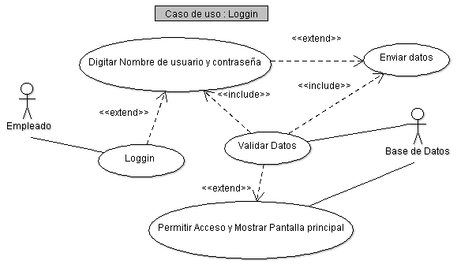
Caso de Uso 2: Ingresar Datos de Paciente
Encabezado: | Ingresar datos de nuevo paciente en Sala de Emergencias del HEU.
Descripción: | El sistema le permitirá al empleado el ingreso de un nuevo paciente en la Base de Datos de la Sala de Emergencias del HEU.
Actor(s): | - Empleado
Pre-condición: | - En la sala de emergencias deben existir nuevos casos para su ingreso.  - El usuario ya está Logueado.  - Estar en pantalla de Pacientes.
Prioridad: | Alta
Excepciones: | - No hay conexión con la Base de Datos.  - No se puede ingresar al Sistema de Pacientes
Flujo de Eventos:
Acción Empleado: | Acción Sistema:
- Se deben ingresar al sistema los datos del paciente obtenidos por los servicios de asistencia o por la persona que transporto al paciente. | - Almacenar El nuevo registro en la Base de Datos
 | - Mostrar en la pantalla un mensaje que indique el correcto ingreso de los datos.
Post-condición: | Se hizo un nuevo registro de paciente y se almaceno en la Base de Datos.

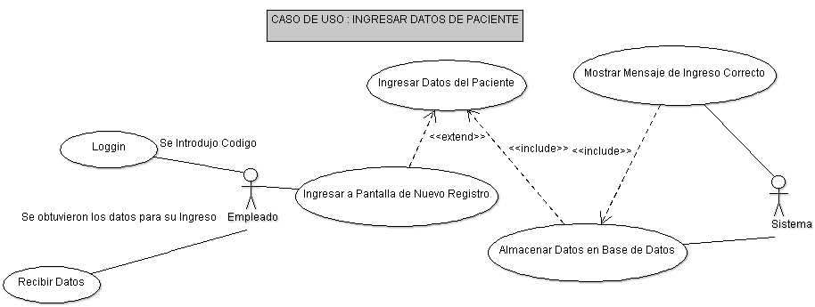

Encabezado: | Localizar paciente en Sala de Emergencias del HEU.
Descripción: | El sistema le permitirá al empleado buscar en la Base de Datos de la Sala de Emergencias del HEU un paciente y localizarlo.
Actor(s): | - Empleado
Pre-condición: | - El usuario debe estár Loggeado.  - Estar en pantalla de Buscar Paciente.
Prioridad: | Alta
Excepciones: | - No existe registro del paciente.  - El código del empleado no es correcto.
Flujo de Eventos:
Acción Empleado: | Acción Sistema:
- Obtener Datos del Paciente de parte de sus Familiares e ingresarlos en el Sistema. | - Se Hace la Consulta en la Base de Datos.
 | - Mostrar en la pantalla los datos del paciente y su localización.
- Se brinda la información obtenida de la Base de Datos a los familiares del paciente.
Post-condición: | Se Localizó a el paciente y la información fue brindada a sus familiares.
Caso de Uso 3: Localizar Paciente

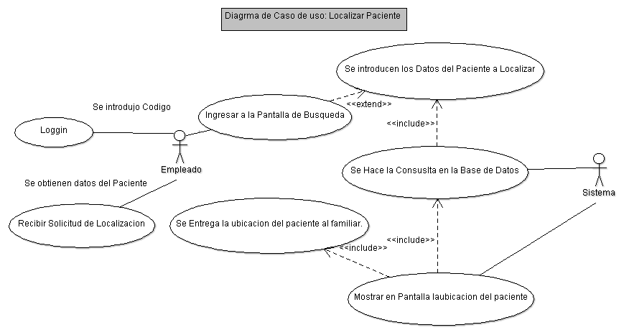
Encabezado: | Actualizar información sobre paciente en Sala de Emergencias del HEU.
Descripción: | El sistema le permitirá al empleado actualizar información sobre los pacientes en la Base Datos de la sala de emergencias del HEU .
Actor(s): | - Empleado
Pre-condición: | - El usuario ya está Loggeado.  - Estar en pantalla de Actualizar Registro.
Prioridad: | Alta
Excepciones: | - No existe registro del paciente.  - El código del empleado no es correcto.
Flujo de Eventos:
Acción Empleado: | Acción Sistema:
- Hacer la búsqueda del paciente ingresando sus datos. | - Se busca en la Base de Datos El registro del Paciente.
 | - Mostrar en la pantalla los datos del paciente
- Ingresar los cambios, movimientos y visitas de las distintas salas hechas por el paciente como su estado actual. | - Almacenar las modificaciones en la Base de Datos.
 | - Mostrar un mensaje de actualización de datos correcta.
Post-condición: | La información del paciente ha sido actualizada.

Caso de Uso 4: Actualizar Datos de Paciente

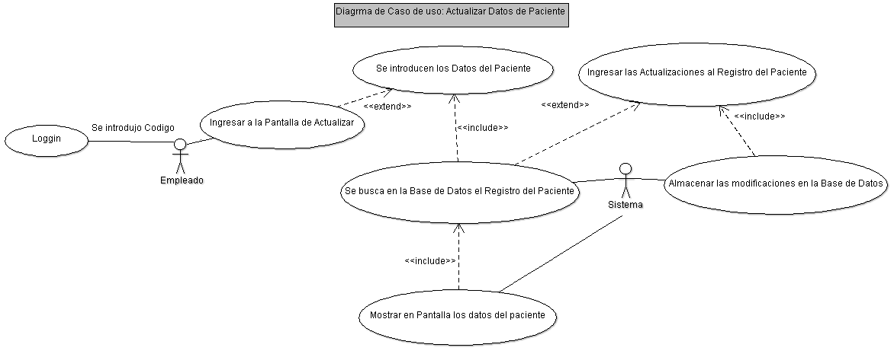

- Diagramas de Interacción
Diagrama de Secuencia 1: Login
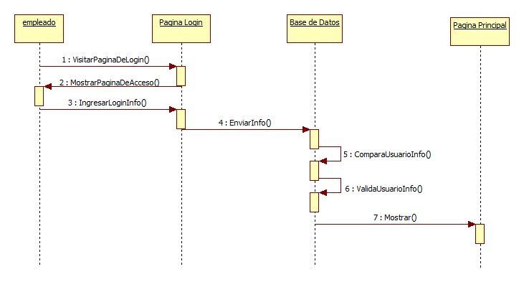

Diagrama de Colaboración 1: Login
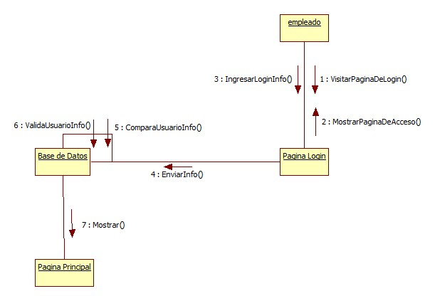
Diagrama de Secuencia 2: Ingresar Datos de Paciente
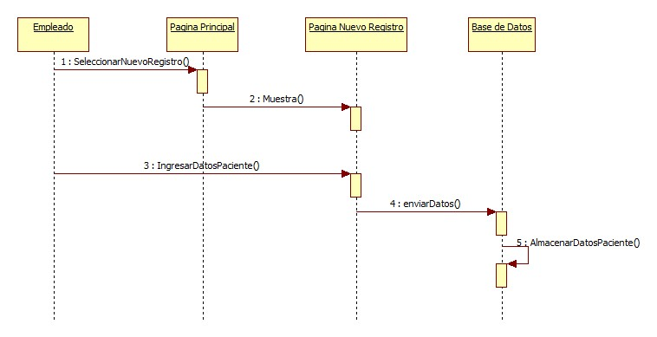

Diagrama de Colaboración 2: Ingresar Datos de Paciente
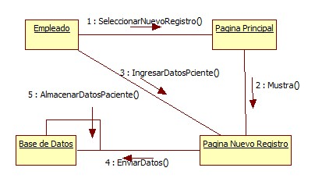

Diagrama de Secuencia 3: Localizar Paciente
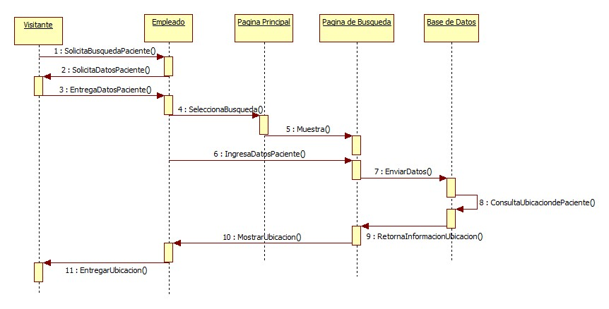

Diagrama de Colaboración 3: Localizar Paciente
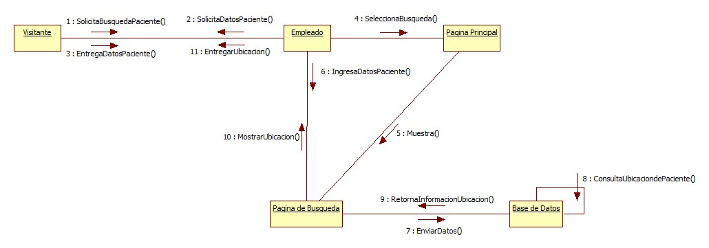

Diagrama de Secuencia 4: Actualizar Datos de Paciente
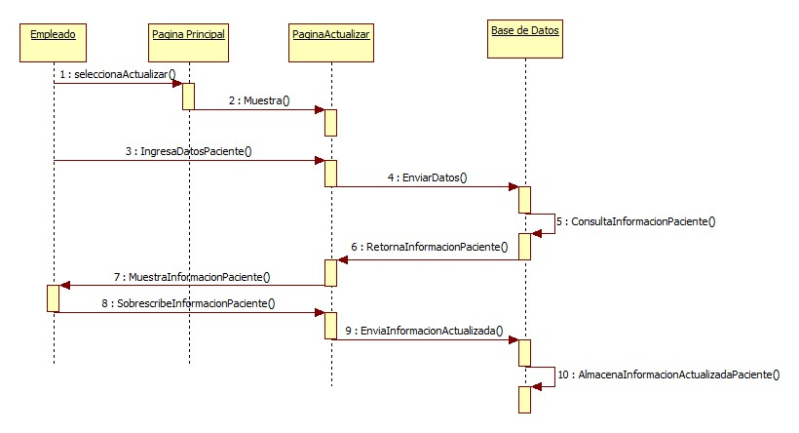
Diagrama de Colaboración 4: Actualizar Datos de Paciente
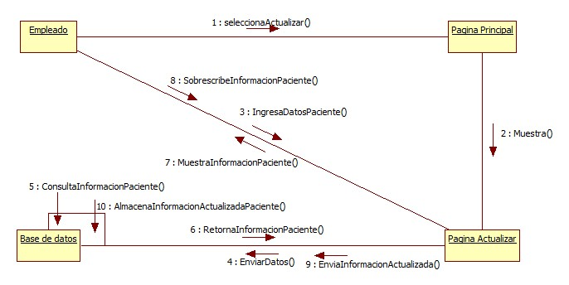

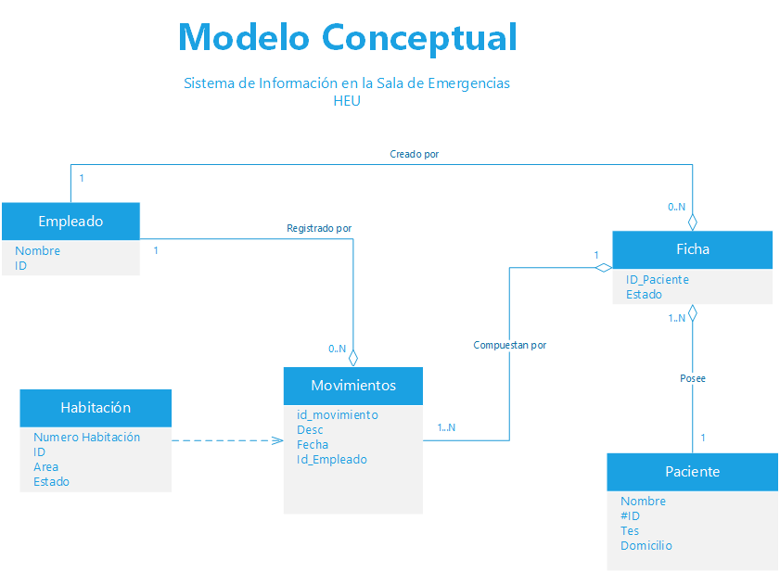

Diagrama de Clases
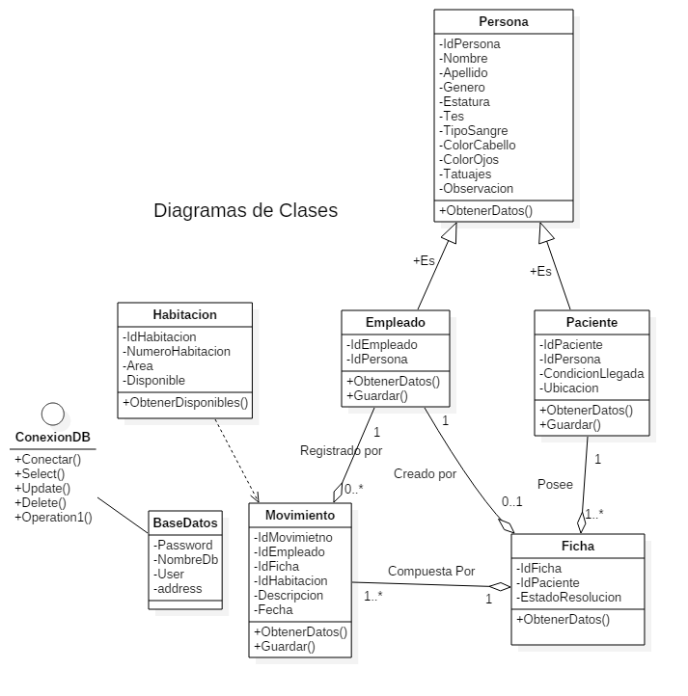
Modelo Entidad-Relación
